ANEXO I: HOJA DEL ESTUDIANTES

¡CONOCIENDO ARGENTINA!
Observa el mapa de Argentina dividido en regiones:
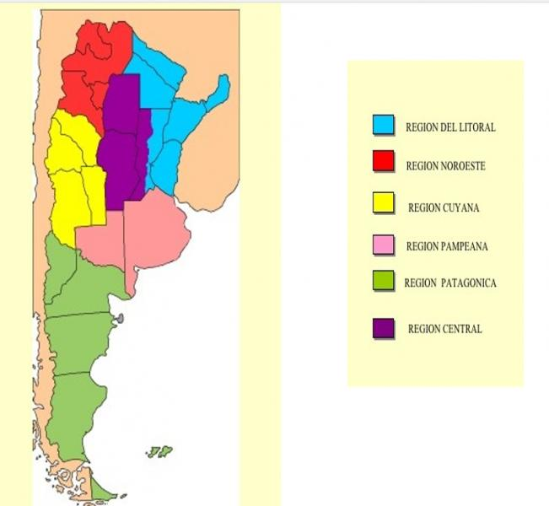
ACTIVIDAD 1
Responde a las siguientes preguntas para ver cuánto sabes sobre Argentina, ayúdate con el compañero. No te preocupes si no lo sabes, ahora las vamos a ver todas.
- ¿Cuál es la capital de argentina? ¿En qué región se encuentra?
- ¿Sabes que es el Perito Moreno? ¿En qué región se encuentra?
- ¿Cuáles son los países limítrofes con Argentina?
- ¿Cuáles son las ciudades más grandes y dónde están?
- ¿Cuál es la extensión del país?

Observa el mapa cultural de Argentina:

ACTIVIDAD 2
¿Qué símbolos culturales del país conoces?, trabaja con tú compañero y escríbelos.
- _______________
- ________________
- ________________
- ________________
ACTIVIDAD 3
Vamos a ver un vídeo en el que se habla también de los aspectos culturales de Argentina. Tenéis que anotar los que escucháis y os parezcan interesantes y luego compararlos con los aspectos que hemos visto en la actividad 2.
https://www.youtube.com/watch?v=WGkmz1jjABU&ab_channel=EditorialDifusi%C3%B3n-Paraaprenderyense%C3%B1arespa%C3%B1olcomolenguaextranjera%28ELE%29
- ¿Cómo son los argentinos?
- ¿Cuáles son los bailes típicos?
- ¿Cuáles son las comidas más típicas? ¿Y los dulces?

Ahora que ya conocemos un poco más sobre la cultura de Argentina. Vamos a ver también cuáles son las diferencias principales del español de Argentina y sus rasgos lingüísticos más característicos.
Primero presta atención a estos rasgos distintivos del español de Argentina.

FONÉTICA Y FONOLOGÍA
- SESEO*
- YEÍSMO*
- ASPIRACIÓN O PÉRDIDA DE LA “S” FINAL
GRAMÁTICA
- USO DE USTEDES PARA LA SEGUNDA PERSONA DEL PLURAL
- VOSEO *
- DESINENCIAS VERBALES* (TOMO, TOMÁS, TOMÁ, TOMAMOS…)
- USO DEL PRETÉRITO INDEFINIDO EN VEZ DE RPETÉRITO PERFECTO
- USO DEL DIMINUTIVO AFECTIVO (CORRIENDITO, AHORITA…)
- USO DEL PREFIJO “RE” COMO SUPERLATIVO (ESTÁS RELINDO)
LÉXICO
- USO DE AMERICANISMOS
- USO DE MARINERISMOS (PALABRAS PROPIAS DEL LENGUAJE MARINERO)
- USO DE INDIGENISMOS (PALABRAS DE LOS INDÍGENAS)
- INFLUENCIA DE OTRAS LENGUAS EUROPEAS (ITALIANO, FRANCÉS Y ALEMÁN)

Morenos Fernández, F. (2007). ¿Qué español enseñar?
Madrid: Arco/Libros. Páginas 39-50.

SESEO
- Sustituye el fonema /0/ por el fonema /s/.
- Es también propio del español andaluz, de hecho, procede de él
- Vamos a ver algunos ejemplos: zapato__/sapato/, cerveza /servesa/.
YEÍSMO
- Cambio de pronunciación de /ll/ por /y/
- No solo se da en Argentina, también en otros países latinos, como Uruguay
- Vamos a verlo pronunciando algunas palabras: llave, yo, ya, llevar, etc.
ASPIRACIÓN DE LA “S” FIANAL
- Pérdida de la “s” al final de la palabra: casas___/casaa´/
- Rasgo también heredado del español de Andaluz

VOSEO
- Uso del vos en la 2º persona del singular (tú): tú tienes___ vos tenés (cambiando también la conjugación de la 2º persona del singular)
DESINENCIAS VERBALES
ESPAÑA ARGENTINA
TÚ CANTAS VOS CANTÁS
TÚ COMES VOS COMÉS
TÚ ESCRIBES VOS ESCRIBÍS

ACTIVIDAD 4: ELEMENTOS GRAMATICALES
Observa a esta niña, ¿la conoces?
- Se llama Mafalda, es la niña más famosa del cómic argentino y de todo el mundo hispano. Lee este cómic y di, ¿Cómo crees que es Mafalda? Luego busca algunos de los fenómenos del español de argentina. Comprueba tus respuestas con las de tú compañero.
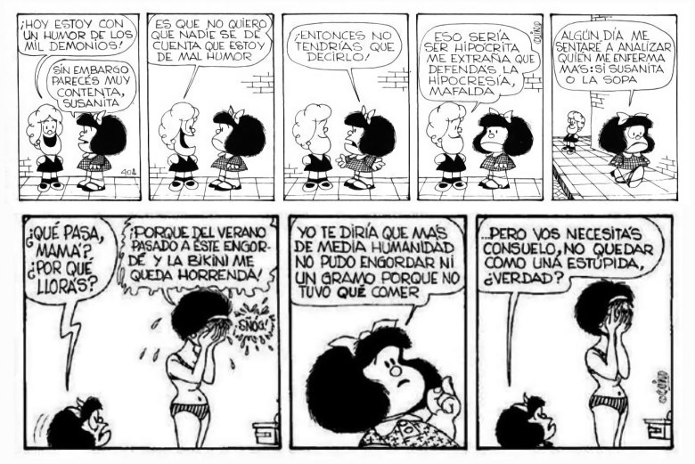

- Podríais crear ahora en parejas o grupos de tres, rellenad un cómic de Mafalda, utilizando alguno de los fenómenos de la variante argentina. Elegid la opción que más o inspire o ambas. e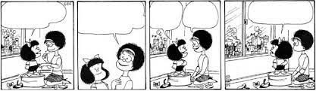
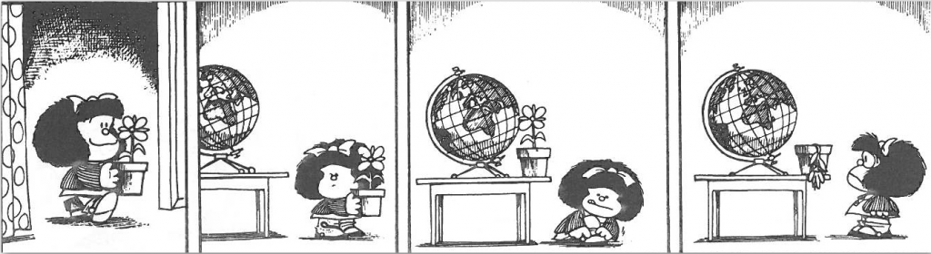

ACTIVIDAD 5: LÉXICO
Vamos a ver otro vídeo en el que aparecen palabras que se dicen diferente en el español de España y el de Argentina.
https://www.youtube.com/watch?v=u4Vp5VgwzSc&ab_channel=SergiMartinSpanish (hasta el minuto 5:12)
¿Cuáles ya conocías?
Después de visualizar el vídeo, vamos a hacer algunas actividades de vocabulario.
- Según el vídeo, ¿Cómo se diría a estas palabras en el español de Argentina?

ESPAÑA ARGENTINA

- Colectivo
- Móvil
- Plátano
- Zumo
- Coche

- Busca ahora en el diccionario estas otras palabras y descubre cuáles son su significado en el español de España y en el de Argentina.

- Mina
- Trompa
- Cana
- Ramera
- Palomitas
- Bolígrafo
ACTIVIDAD 6
Para esta actividad vamos a realizar un SOCRATIVE. Necesitaremos que tengáis preparados vuestros dispositivos móviles y que entréis con el código que os va a dar vuestra profesora.
https://b.socrative.com/teacher/#import-quiz/63889093
CÓDIGO SOC: 63889093
ROOM NAME: PROFESORACHARO
¡¿CUÁNTO SABES SOBRE ARGENTINA?! ¡¡¡VAMOS A JUGAR!!!
ACTIVIDADES COMPLEMENTARIAS: EL TANGO
- Vamos a ver un vídeo de tango argentino, ¿Qué te parece? ¿Te gustaría aprenderlo? ¿A qué otro baile se parece?
- ¿Cuál es el baile típico de tú país?

https://www.youtube.com/watch?v=1tR029LMoD0&ab_channel=MariaMera

ACTIVIDADES COMPLEMENTARIAS: CINE ARGENTINO
- ¿Conoces estas películas?, son cine argentino, uno de los más exitosos de Latinoamérica. Lee la sinopsis de estas películas y comenta con tú compañero.

- ¿Cuál te gustaría ver? ¿Por qué?
- ¿Conoces a Ricardo Darín?


Benjamín Espósito ha trabajado toda la vida como empleado en un juzgado penal. Acaba de jubilarse, y para ocupar sus horas libres decide escribir una novela. No se propone imaginar una historia inventada. ... Espósito asiste a la escena del crimen, es testigo del ultraje y la violencia sufrida por esa muchacha.
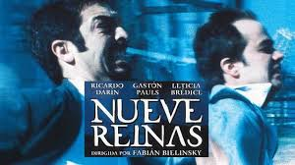
Juan (Gastón Pauls) y Marcos (Ricardo Darín) son dos estafadores de poca monta que se conocen por casualidad una madrugada y se ven metidos en un negocio turbio que los puede hacer millonarios. En realidad, ambos se jugarán su destino, su ser o no ser, en poco menos de 24 horas.

La película gira en torno a seis historias, cuyo nexo entre ellas es siempre la violencia. Los personajes están sometidos a diferentes situaciones de la vida cotidiana y el destino los conduce a un final loco y absurdo.

- Vamos a visualizar ahora una entrevista donde Ricardo Darín nos habla de sus valores y de qué es lo más importante en su vida.
https://www.youtube.com/watch?v=bHchkitBtzE&ab_channel=Primiciasya
- ¿Estáis de acuerdo con él?
- ¿Os ha sorprendido algo?
- ¿Qué dice sobre los prototipos de los Latinos?
- ¿Qué es lo más importante para vosotros?
ACTIVIDAD PARA CASA

- Elabora un resumen de la película que hayas visto. (OPCIONAL)
- Si te parece muy difícil o no tienes tiempo, puedes optar por visualizar los trailers y escribir algo sobre el que más te guste.

